附件
东莞市制造业企业质量人才信息收集表
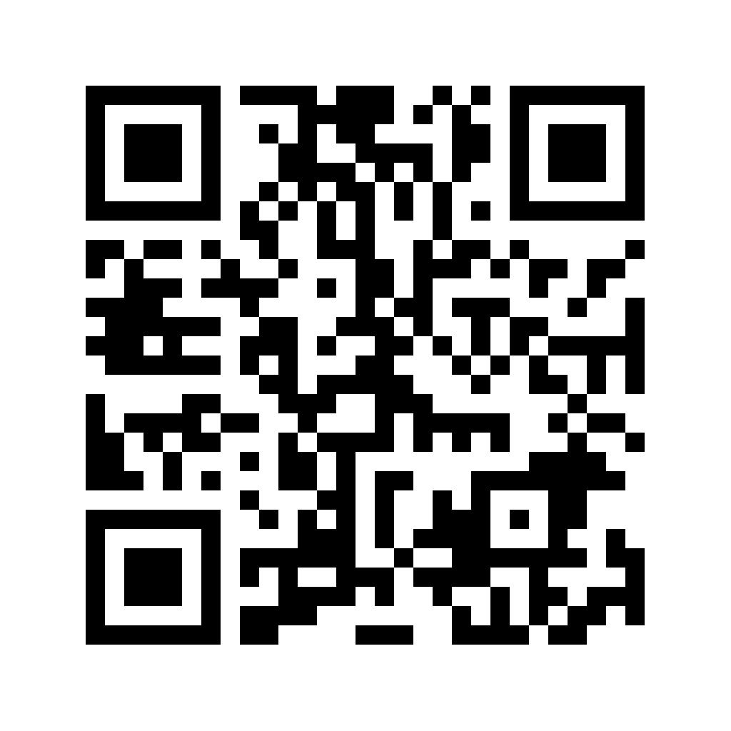
企业信息
企业名称
统一社会信用代码
行业类型
企业地址
企业规模
所属镇街（园区）
首席质量官（质量安全总监/食品安全总监）信息
姓名
身份证号
性别
学历
质量工作年限
在企业担任的职务
手机
电子邮箱
质量安全员（食品安全员）信息
姓名
身份证号
性别
学历
质量工作年限
在企业担任的职务
手机
电子邮箱

